视频采集模块USB通信协议(F340)

# FPGA模块和PC通信

FPGA和PC主要有下列几种交互：

1. 模块控制指令。该类指令用于切换模块状态（例如：配置状态，视频传输状态，坐标采集状态等）
2. 配置状态。主要用于对CMOS进行配置
3. 视频传输模块。主要用于采集模块位置调整阶段采集图片到PC，由PC进行显示
4. 坐标采集状态。该状态为模块正常工作时缺省状态。

# 各个状态变化图：

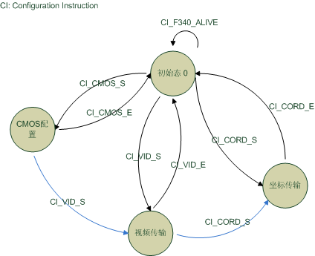

# 软件初始化简要流程



# USB数据交互协议：

|  |  |  |
| --- | --- | --- |
| 命令字 | 定义 | 说明 |
| CI_F340_ALIVE | 0xAA | FPGA接受到该字段，需要回送0xAB表示设备初始化完毕，可以正常使用 |
| CI_CMOS_S | 0x7A | 配置状态切换命令。接受到USB传输0x7A，系统进入CMOS配置状态。（考虑添加F340返回值0x7B） |
| CI_CMOS_E | 0x7E | 配置状态结束命令。接受到0x7E，FPGA回到初始状态0（考虑添加F340返回值0x7F） |
| CI_VID_S | 0x5A | 视频传输状态。接受到该指令，进入视频图像传输状态（考虑添加F340返回值0x5B） |
| CI_VID_E | 0x5E | 视频传输状态结束。接受到该指令，退出视频图像传输状态（考虑添加F340返回值0x5F） |
| CI_CORD_S | 0xEA | 开始进入模块工作状态，传输坐标信息（考虑添加F340返回值0xEB） |
| CI_CORD_E | 0xEE | 在模块工作状态下收到该指令，停止坐标传输 |
|  |  | （考虑添加F340返回值0xEF） |

# 数据帧格式：

## 图像数据桢：

图像数据传输如下：

在属性数据之前再添加一定长度固定针头（与图像属性无关），降低帧头误检测概率；

首先传输image的属性数据，流程如下：

FPGA发送图片信息（图片大小，格式等），发送一次。发送完以后直接发送图像信息。对应格式如下：

1）图片信息

|  |  |  |  |
| --- | --- | --- | --- |
| Byte0 | Byte1 | Byte2 | Byte3 |
| 0x8D | 0x9E | Image_Width & height  Left 4bits bit4~7  0x0: 640 0x1:320 0x2:160 0x4:80  Bit 0~3  Image_height 0x0:480 0x1:240  0x2:120  Default : 160x120  0x22 | ImageType: 0x0: 8-bit YUV  0x1: YCbCr 4:2:2  0x2:RGB565  0x3 RGB 555  0x4:RGB444  0x5: GRB 4:2:2  0x6:10-bit Raw RGB Data |

接下来是图片本身：

对于160x120大小图片，每幅图片发送时，先发送0xBEAD，然后是数据，最后发送0xEDED, 需要传输160*120*2=38400字节，对于384尺寸的fifo，正好是填充100次。

## 坐标数据帧：（添加过阈值点信息）

坐标为 x, y (0<=x<=640; 0<=y<=480)

定义为：

|  |  |  |
| --- | --- | --- |
| 字段 | 内容 | 长度 |
| 帧头 | 0xDE | 1字节 |
| 帧体 x | X坐标[0,640] | 2字节(2Byte即可) |
| 帧体 y | Y坐标[0,480] | 2字节(2Byte即可) |
| 帧体OverThr | 过阈值点个数[0-65535] | 2字节 |
| 帧体Avg | 平均亮度信息 | 1字节 |
| 帧尾 | 0xDF | 1字节 |